**Державний вищий навчальний заклад**

**Ужгородський національний університет**

**Факультет інформаційних технологій**

**Практична робота №1**

**Стек та черга**

Виконав студент 1 курсу

спеціальності “Інженерія

програмного забезпечення”

Гарабаджіу Крістіан

**Ужгород-2025**

**Мета:** набути практичних навичок створення та застосування структури даних стек і черга та основні принципи роботи з ними

Завдання до роботи:

1. Створити динамічну структуру згідно з варіантом таблиці 1.1. У програмі повинні бути передбачені наступні функції: «Додавання елемента»; «Видалення елемента»; «Перегляд»; «Очистка». Повинні бути передбачені аварійні ситуації (наприклад: не можна видалити елемент, якщо стек порожній).
2. Оформити звіт про виконання роботи та завантажити його в системі електронного навчання ДВНЗ «УжНУ» в установлений термін.
3. Підготувати відповіді на питання до лекції про стеки та черги.

**Хід роботи:**

Створити стек, інформаційними полями якого є: назва книги та кількість сторінок. Додати у стек відомості про нову книгу. Організувати перегляд даних стека та визначити кількість книжок у стеку.

class Book {

    constructor(name, pages) {

        this.name = name;

        this.pages = pages;

    }

}

class Shelf {

    constructor(){

        this.mas = []

    }

    putBook(book){

        this.mas.unshift(book);

    }

    takeBook(book){

        if(this.mas.length > 0){this.mas.shift(book);}else{console.log ("Полиця пуста");}

}

    shelfCheck(){

        if(this.mas.length > 0){

            var per = 0;

            while (this.mas.length > per) {

                console.log(`На полиці стоїть книга ${this.mas[per].name}, яка має ${this.mas[per].pages} сторінок`);

per++;

            }

        }else{

            console.log ("Полиця пуста");

        }

    }

    shelfView() {

        console.log(`На полиці є ${this.mas.length} книжок`);

    }

}

var myShelf = new Shelf();

myShelf.shelfCheck();

myShelf.shelfView();

myShelf.putBook(new Book("Як вижити, якщо ти написаний на JavaScript?", 219));

myShelf.putBook(new Book("404: Сенс життя не знайдено", 126));

myShelf.putBook(new Book("Коли код починає думати", 83));

myShelf.putBook(new Book("Синтаксичні демони та семантичні янголи", 158));

myShelf.shelfCheck();

myShelf.shelfView();

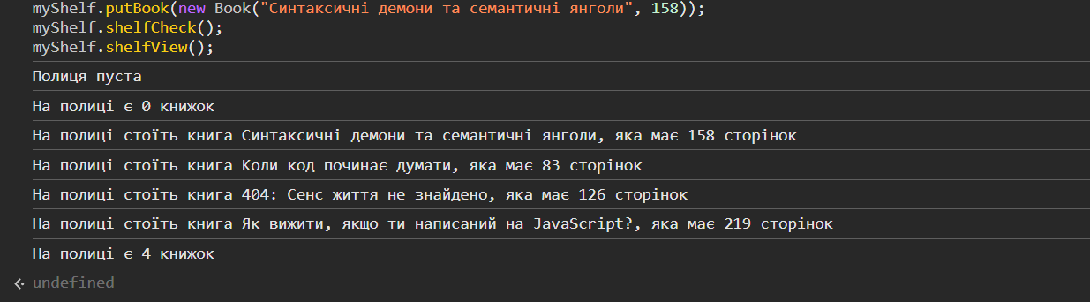

**Висновок:**

Для виконання завдання було створено структуру стеку (Shelf) для зберігання книг (Book), де кожна книга має властивості: назву та кількість сторінок. Реалізація базується на масиві, а методи unshift() і shift() забезпечують додавання та видалення книг відповідно до принципу LIFO (останнім додано – першим вилучено), хоче це можна було реалізувати і за допомогою функцій pop() та push(). Передбачено можливість перегляду вмісту стеку та визначення загальної кількості книг. Код містить перевірку на спробу дістати елемент масиву нізвідки, зокрема при спробі вилучення книги з порожнього стеку.